МБОУ «Хормалинская средняя общеобразовательная школа»

Ибресинского района Чувашской Республики

Методическая разработка

КВН «В единстве сила народная»

Автор
методической разработки -
Тарасова Елена Михайловна,
учитель истории

с. Хормалы – 2020

Форма проведения внеклассного мероприятия: КВН

Пояснительная записка.
КВН «В единстве сила народная» является массовым мероприятием приуроченная календарному государственному празднику Дню народного единства, которая празднуется 4 ноября. История нашего государства насыщена героическими страницами, одна из них Смутное время. Приглашение родителей (особенно отцов) на мероприятие значимо, так как военные страницы истории связаны с мужским духом и отвагой.

Цель проводимого мероприятия:
Формировать правильную гражданскую позицию о государственных праздниках и днях воинской славы России, как у подрастающего поколения, так и у родителей, способствовать духовному, нравственному и патриотическому воспитанию учащихся, направленному на формирование и развитие личности, обладающей важными качествами гражданина - патриота России.

Задачи:
- способствовать закреплению и обогащению базовых школьных знаний по истории России, в частности, о Смутном времени, расширению кругозора, развитию интереса к историческому прошлому российского народа;
- активизировать деятельность учащихся через различные методы воспитания, направив ее на развитие интеллектуальных, творческих и коммуникативных способностей учащихся;
- способствовать укреплению связи учителя с учащимися, а также родителями.

Метод проведения мероприятия:
Коллективное творческое дело (КТД) отдельных групп.
КВН рассчитан на учащихся 8-11 классов, которые имеют базовые знания по истории России второй половины XVI- начала XVIIвв.

Оборудование:
Компьютер с проектором, экран проекторный, карточки с заданиями для конкурса «Логические цепочки», демонстрационные таблички с цифрами (1,2,3) для ответов, ручки, маркеры или фломастеры, бумага для письменных ответов, половинки листов ватмана для изображения эмблемы посвященных году российской государственности.

Оформление:
Плакаты, флажки.

Методические советы на подготовительный период:
К данному мероприятию учащиеся готовятся за неделю, разделившись на несколько команд. Количество команд зависит от количества учеников в классе. Им даются задания: изучение и повторение истории данного периода, придумать название команды, девиз и приветствие связанные с темой классного часа. Если в классе есть учащиеся имеющие способности вести мероприятие, то создается инициативная группа. Учитель только корректирует подготовку и проведение данного мероприятия. Приглашаются члены жюри, которыми могут быть учащиеся из другого класса, педагоги данной школы, а также родители.

План проведения КВНа:

1.Вступительное слово учителя. (2 мин.)
2.Представление и приветствие команд.(3-5 мин.)
3.Разминка. (5 мин.)
4.Видеовикторина «Люди и события Смутного времени». (5 -7 мин.)
5. Решение логических цепочек. (3 мин.)
6. Видеовикторина «Смутное время в памятниках материальной культуры». (5-7 мин.)
7. Мозговой штурм. Основные понятия периода Смутного времени. (3-5 мин.)
8. Конкурс «Да или Нет».
9. Творческое задание.
Создание символики праздника «День народного единства». (5-10 мин.)
10.Подведение итогов, награждение. (5- 7 мин.)

Ход классного часа :

На экране проецируется памятник К.Минину и Д. Пожарскому. Звучит музыка из оперы П. Глинки «Славься русский царь»

Вступительное слово учителя:
Сегодня мы собрались провести КВН «В единстве сила народная», которая посвящена государственному празднику «День народного единства». Истоки данного праздника восходят к славным и героическим событиям 1612 года. Почти четыре столетия назад 4 ноября народное ополчение во главе с купцом Кузьмой Мининым и воеводой Дмитрием Пожарским прогнало польских интервентов из Москвы и положило начало конца так называемому Смутному времени. Ополчение Минина и Пожарского уникально тем, что это единственный пример в русской истории, когда судьбу страны решил сам народ, продемонстрировав образец героизма и сплоченности вне зависимости от происхождения, вероисповедания и положения в обществе.
Суть праздника в том, что народ смог сохранить государственную целостность, когда соседние государства организовали интервенцию. Российский народ смог собрать все силы, чтобы изгнать врагов. Впервые произошло объединение всего российского народа против общей беды, когда они выступили как настоящие патриоты страны. Именно народное единство спасло Россию от исчезновения, как государства. И сегодня наше государство, оценивая важность роли народа в истории страны, отмечает эту дату в государственном масштабе.
6 декабря 2004 Госдума РФ приняла одновременно в трех чтениях поправки в федеральный закон "О днях воинской славы" (Победных днях России). Одной из поправок было введение нового праздника День народного единства и фактическое перенесение государственного выходного дня с 7 ноября (День Согласия и Примирения) на 4 ноября.
С 2005 года 4 ноября в России государственный выходной. В этот день в разных городах нашей страны политические партии и общественные движения организуют митинги, шествия и концерты, благотворительные акции и спортивные мероприятия.
Кстати, мало кто знает, что еще в 1649 году указом царя Алексея Михайловича день Казанской иконы Божией Матери (22 октября по старому стилю и 4 ноября по новому) был объявлен государственным праздником. (На экране проецируется икона Казанской Божией Матери). Позже, из-за революции 1917 года и последующих за ней событий, традиция отмечать освобождение Москвы от польско-литовских интервентов прервалась.
Что еще примечательно, наш Хормалинский храм Ибресинского района ЧР назван в честь Казанской Божией Матери. (На экран проецируется фотоснимок Хормалинского храма). Все село и даже жители других деревень в этот день приходят в наш храм, чтобы духовно обогатится.
Таким образом, можно сказать, что "День народного единства" совсем не новый праздник, а возвращение к старой традиции.
После вступления учитель начинает основные конкурсы.
Учитель: К сегодняшнему дню готовилось две (разный вариант) команды, которые сейчас представятся.

И так приветствие команд.
(Команды выступают поочередно. Жюри оценивает оригинальность представления и приветствия. Максимальное количество баллов – 5).
Ведущий: Перед тем как начать основные конкурсы проведем разминку.
/ Ведущий задает по одному или два вопроса каждой команде по очереди. Время на обсуждение 10 сек. Ответ дается в устной форме. Ответы жюри не оценивает /.
- Как называется государственной праздник, который впервые отмечался в России 4 ноября 2005г? (День народного единства).
- Под каким названием вошло в историю начало 17в. в России? (Смутное время).
- О ком историк В.О.Ключевский сказал: «Он был только испечен в польской печке, а заквашен в Москве»? (Лжедмитрий 1).
- Под каким названием вошли в историю воззвания Лжедмитрия 1 к народу России в период его борьбы за русский престол? (Прелестные письма).
- Назовите прозвище Лжедмитрия 2? (Тушинский вор).
- Михаил Скопин-Шуйский был полководец или царь? (полководец).
- Как называлось войско, создаваемое на добровольных началах? (Народное ополчение).
- Как назывался орган управления Первым и Вторым ополчением, в который вошли представители различных слоев населения? ( Совет всей земли).
Учитель: Были лихие года конца XVI и начала XVII века, когда династия Рюриковичей прервалась, а новая еще не воцарилась. Шла жестокая война и за престол российский и за земли русские. Была угроза уничтожения российской государственности. Поляки, литовцы, шведы стали захватывать и разорять западные наши земли. Народ голодал, экономика страны расшатана, казна была пуста. Перед народом стоял выбор. Многие перебежали к врагам, предали страну. Но нашлись герои, которые подняли народ на защиту страны.
Начинаем видеовикторину «Люди и события Смутного времени». ( печатный вариант видеовикторины – Приложение 1.)
/Каждый вопрос адресован всем командам одновременно. На экран проецируется вопрос, который зачитывается ведущим. Время на обсуждение -30 сек. Ответ пишется на листе бумаги. По сигналу ведущего команды одновременно показывают жюри ответ. За правильный ответ – 1 балл/.

Учитель: Приступаем к следующему заданию «Логические цепочки».
/Всем командам раздаются карточки с одинаковыми заданиями, команды должны узнать, по какому принципу образованы ряды. Время выполнения задания 3 мин. Ответ пишется на листе бумаги. По сигналу ведущего команды одновременно показывают жюри ответ. За каждый правильный ответ – 1 балл, максимальное количество баллов - 3. (Приложение 2.)
Учитель: Народ не стер из памяти эти тяжелые годы, потому что это наша история. Об этих событиях мы узнаем через памятники культуры. Следующая видеовикторина называется «Смутное время в памятниках материальной культуры». (Печатный вариант видеовикторины – Приложение 3.)
/Каждый вопрос адресован всем командам одновременно. На экране – вопрос и три варианта ответа. Ведущий зачитывает вопрос. Время на обсуждение – 30 сек. По сигналу ведущего команды одновременно поднимают таблички с номером выбранного варианта ответа. За правильный ответ – 1 балл./
Учитель: Мозговой штурм – следующее испытание лежащее на пути команд.
/ Командам нужно написать десять слов-понятий, которые конкретно относятся к Смутному времени. Время выполнения – 3 мин. Письменный вариант выполненного задания сначала зачитывается, а затем сдается жюри. За каждое правильное слово – 1 балл. /
Учитель: В период Смуты перед многими стоял выбор – отдаться врагам или сохранить русскую государственность. А народ однозначно решил «Быть Русскому государству!» Надеюсь и вы в следующем конкурсе твердо ответите «Да» или «Нет». /Командам зачитываются предложения и им нужно решить правильное данное высказывание или не правильное. Отвечают поднятием карточки «Да», «Нет».
Учитель: Сегодня вы работаете сплоченно, дружно и уверенно добиваетесь результатов. Сейчас у вас есть возможность проявить свои творческие способности.
Каждый праздник имеет свою символику.
Придумайте эмблему, которая могла бы стать символом праздника «День народного единства».
/Команды рисуют эмблему. Время выполнения – 5 мин. Показывают эмблему и комментируют. Жюри оценивает оригинальность и связь с темой. Максимальное количество баллов – 5/.
Ведущий: Пришло время выступить жюри. Награды ждут победителей.
/ Жюри объявляют результаты проведенных конкурсов. Членам команды, набравшим больше всех количество баллов, выдаются грамоты /.

Использованная литература:
1. Школьная энциклопедия «Русика» История России (15-17вв. – М.: ОЛМА-ПРЕСС Образование, 2004.
2. Всемирная история. Энциклопедия, в 14 т. Т. 11. – М.: ОЛМА Медиа Групп; ОЛМА-ПРЕСС Образование, 2007.
3. История России. Конец 16-18вв. 7 класс: дидактический материал (контрольные задания, тесты, кроссворды)/ Авт.-сост. Н.Ю.Колесниченко. Волгоград: Учитель, 2005.
4. Пашков Б.Г. Русь – Россия – Российская Империя. Хроника правлений и событий 862-1917гг. 2-е издание. М.: ЦентрКом, 1997.
5. Электронное учебное издание Энциклопедия истории России.862 – 1917 гг.

Автор разработки – Тарасова Елена Михайловна, учитель истории

Место работы - МБОУ «Хормалинская средняя общеобразовательная школа»
Ибресинского района Чувашской Республики

Приложение № 1
Видеовикторина « Люди и события Смутного времени».
№ п/п | Вопрос | Ответ
1. | Этот царь в истории России был избран на престол Земским собором. Многие его начинания прерваны голодом, имевшим катастрофические последствия для страны. | Борис Годунов
2 | На картине К.Лебедева изображено вступление в Москву 20 июня 1605г. известного исторического лица. О ком идет речь?  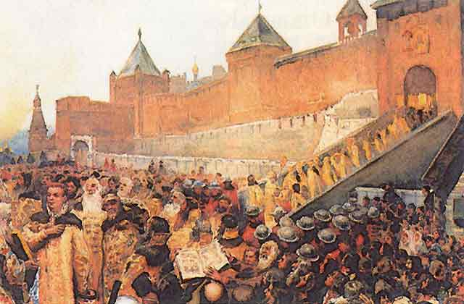 | Лжедмитрий 1
3 | Человек, появление которого на исторической сцене в 1608г. Послужило созданию следующей ситуации: «Почти два года Россия имела две столицы, двух царей, двух Патриархов». | Лжедмитрий 2.  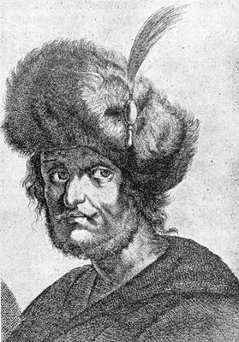
4 | Фамилия его происходит от названия городка Погорелово. Вместе с Кузьмой он возглавил освободительную борьбу русского народа против польско-литовских и шведских интервентов, завершившуюся изгнанием захватчиков из Кремля в 1612 году. Кто он? | Дмитрий  Пожарский  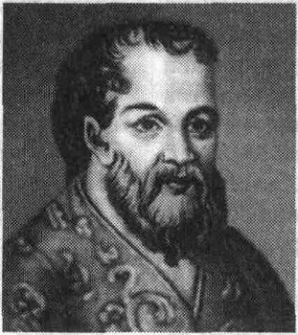
5 | Историк В.О.Ключевский заметил по поводу избрания этого человека на царство: «Хотели выбрать не способнейшего, а удобнейшего». О ком идет речь? | Михаил Романов  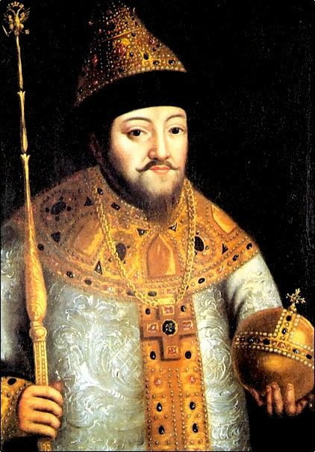

Приложение № 2

Задания к конкурсу «Логические цепочки».

1. Путивль, Кромы, Тула, Москва.

2. Чернигово, Новгорд-Северский, Кромы, Орел, Мценск, Тула, Тушино.
.
3. Бояре Федор Мстиславский, Иван Романов, Василий Голицын, Борис Лыков, Федор Шереметьев, Андрей Трубецкой, Иван Воротынский.

Приложение № 3

Видеовикторина «Смутное время в памятниках материальной культуры»

№ п/п | Вопрос | Ответ
1 | В память об изгнании с нашей земли польско-литовских и шведских оккупантов были сооружены три храма. Один из них был возведен на деньги Д. Пожарского на углу Красной площади и Никольской улицы в Москве. Как называется этот храм?  1.Храм Покрова, что на рву;  2.Казанский собор;  3.Благовещенский собор? | Казанский собор  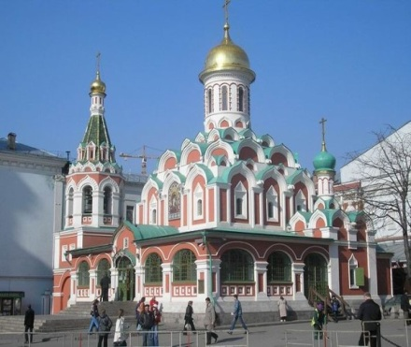
2 | В память о героических событиях 1612г. В Москве в 1818г. По проекту И.П.Мартоса был построен первый в нашей столице скульптурный памятник, на котором высечено: «Гражданину Минину и Пожарскому благодарная Россия». На постаменте сидящим изображен:  1. К. Минин;  2. Д. Пожарский | Дмитрий Пожарский  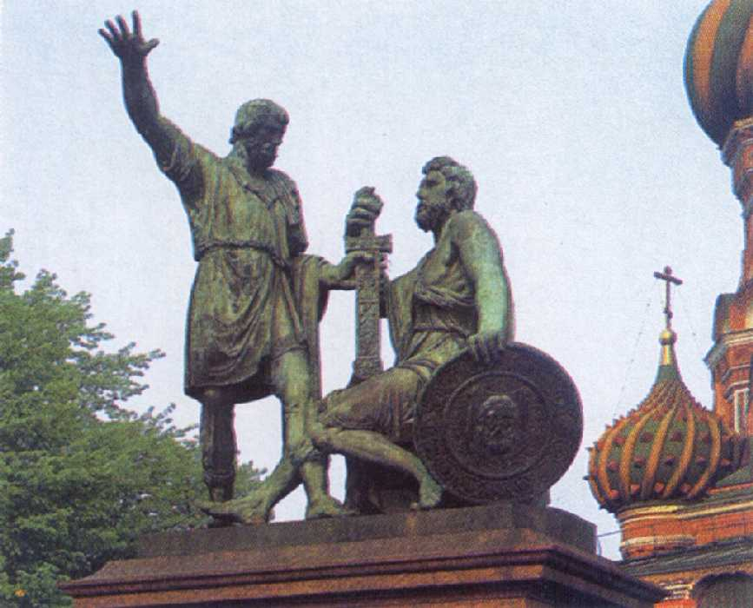
3 | В каком городе установлен памятник Ивану Сусанину?  1.В Нижнем Новгороде;  2.В Москве;  3. В Костроме | В городе Костроме  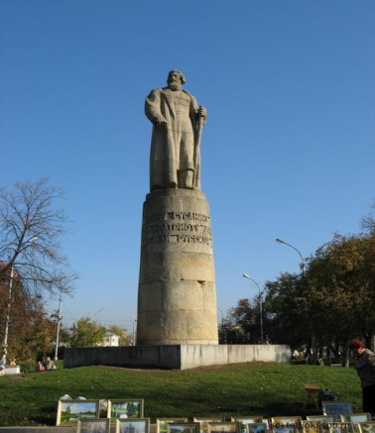
4 | Картина К.Е.Маковского называется «Воззвание Кузьмы Минина …»  К кому К.Минин обратился?  1. К москвичам;  2. К нижегородцам;  3.К россиянам  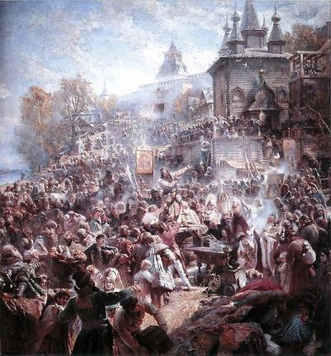 | Воззвание Кузьмы Минина к нижегородцам.
5 | Опера М.Глинки «Иван Сусанин» имеет первое название «Жизнь за царя». Какой царь имеется в виду?  1. Василий Шуйский;  2. Борис Годунов;  3. Михаил Романов | Михаил Романов

Приложение № 4
Конкурс «Да» или «Нет»

1.Со смертью Бориса Годунова прекратилась правление династии Рюриковичей.
2. Восстание И. И. Болотникова произошло во время правления царя Василия Шуйского.
3. Чтобы изгнать поляков из Москвы, создано первое ополчение в Рязанской земле, которое возглавил дворянин П.Ляпунов.
4. Иван Сусанин возглавил второе ополчение и уничтожил поляков.
5. После изгнания поляков из Москвы государством управляла семибоярщина.

Приложение № 5

Таблица - экран результатов
подсчитывания баллов по конкурсным заданиям
КВНа « В единстве сила народная».
№  п/п | Название  конкурсов | Критерии  оценивания | Названия команд участников
1 | Приветствие | Выступление  не больше 2 мин.  (Макс. оценка-5б.)  Оценивается оригинальность, связь названия команды и девиза с темой игры
2 | Разминка | Не оценивается
3 | Видеовикторина  «Люди и события Смутного времени» | Обсуждение вопроса 30 сек.  Правильные ответы: (по 1б.)  1.Б.Годунов  2. Лжедмитрий 1  3. Лжедмитрий 2  4. Д.Пожарский  5.Михаил Романов
4 | Логические цепочки | Правильные ответы: (по 1б.)  1.Наступление войск Лжедмитрия 1;  2. Действия войск Лжедмитрия 2;  3.Состав Семибоярщины.
5 | Видеовикторина «Смутное время в памятниках материальной культуры» | Обсуждение вопроса 30 сек.  Правильные ответы: (по 1б.)  1. Казанский собор;  2. Д.Пожарский;  3. В г.Костроме;  4.Воззвание Кузьмы Минина  к новгородцам;  5. Михаил Романов.
6 | Мозговой штурм. | За каждое правильное слово1б.
7 | Конкурс «Да или Нет» | За каждый правильный ответ 1б.  Ответы: 1 –нет, 2-да, 3-да, 4- нет, 5 –нет.
8 | Создание эмблемы к празднику | Оригинальность, точное объяснение символических рисунков  макс. оценка -5б
 | Итого баллов | Общее количество за все конкурсы

